



**《数据分析》实验报告**

**学 院**：

**班 级**：

**学 号**：

**姓 名**：

**指导教师**：

教 务 处

2022 年 4 月

题目

**k-means 彩色图像前景背景分割**

**图片：一只遥望大海的小狗，此图为m x n像素的彩色图片，每个像素可以表示为三维向量（分别对应彩色图像中的红色、绿色和蓝色通道）**

**(1) 使用K-means算法对图像进行分割, 将图片分割为合适的背景区域（三个）和前景区域（小狗）。**

**(2) 尝试改变K的取值，并给出分割结果，总结K对分割结果的影响。**

**(3) 尝试不同的初始聚类中心的选取方式，在实验报告上呈现出你认为比较好的分割结果**

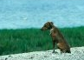

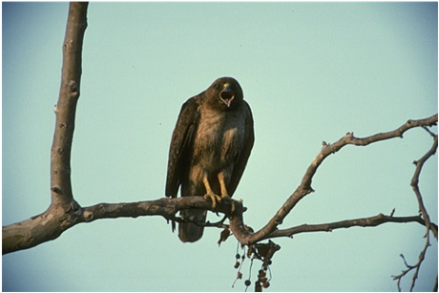

问题分析：

需要将图像分成Iab空间中的a和b分量，然后划分分割区域为4，再合并分割后的图像。

代码：

A1=imread('1.png');

I_lab=rgb2lab(A1);

I_rgb=A1;

A2=imread('2.png');

a1=double(rgb2lab(A1));

a2=double(rgb2lab(A2));

%进行K-mean聚类将图像分割成2个区域

ab =double(I_lab(:,:,2:3));

%取出lab空间的a分量和b分量

nrows= size(ab,1);

ncols= size(ab,2);

ab =reshape(ab,nrows*ncols,2);

nColors= 4; %分割的区域个数为4

[cluster_idx,cluster_center] =kmeans(ab,nColors,'distance','sqEuclidean','Replicates',2); %重复聚类2次

pixel_labels= reshape(cluster_idx,nrows,ncols);

%显示分割后的各个区域

segmented_images= cell(1,4);

rgb_label= repmat(pixel_labels,[1 1 3]);

for k= 1:nColors

color = I_rgb;

color(rgb_label ~= k) = 0;

segmented_images{k} = color;

end

figure(),imshow(segmented_images{1}),title('分割结果——区域1');

figure(),imshow(segmented_images{2}),title('分割结果——区域2');

figure(),imshow(segmented_images{3}),title('分割结果——区域3');

figure(),imshow(segmented_images{4}),title('分割结果——区域4');

%使分割后的图像在一个图中显示

m=uint8(rgb_label);

for i=1:69

for j=1:97

if m(i,j,1)==1

m(i,j,1)=255;

m(i,j,2)=0;

m(i,j,3)=0;

end

if m(i,j,1)==2

m(i,j,1)=256;

m(i,j,2)=256;

m(i,j,3)=0;

end

if m(i,j,1)==3

m(i,j,1)=0;

m(i,j,2)=0;

m(i,j,3)=255;

end

if m(i,j,1)==4

m(i,j,1)=0;

m(i,j,2)=128;

m(i,j,3)=0;

end

end

end

figure(),imshow(m)

结果与分析：

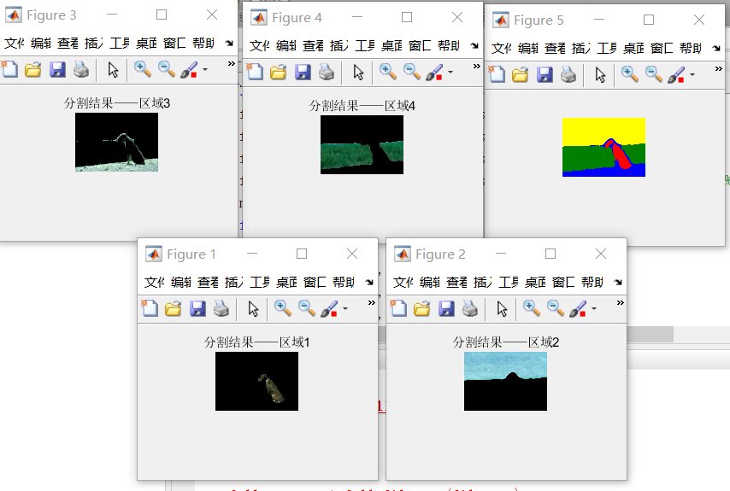

实验过程记录：

实验过程较为顺畅，图像处理方面python需要多个第三方库配合，在matlab中直接使用内置函数即可，更为方便，所以最终使用matlab完成此项实验。